МИНОБРНАУКИ РОССИИ

**ФЕДЕРАЛЬНОЕ ГОСУДАРСТВЕННОЕ БЮДЖЕТНОЕ ОБРАЗОВАТЕЛЬНОЕ УЧРЕЖДЕНИЕ**

**ВЫСШЕГО ОБРАЗОВАНИЯ**

**“ВОРОНЕЖСКИЙ ГОСУДАРСТВЕННЫЙ УНИВЕРСИТЕТ”**

Факультет *компьютерных наук*

Кафедра *технологий обработки и защиты информации*

*Web приложение EasyWOW*

*Курсовой проект*

*09.03.02 Информационные системы и технологии*

Допущен к защите

Обучающийся ________________М.С. Коршунов*, 3 курс, д/о*

Обучающийся ________________В.С. Ланевский*, 3 курс, д/о*

Воронеж 2020

**Оглавление**

1. Введение 3

2. Используемые определения 4

3. Постановка задачи 6

4. Анализ предметной области 7

4.1 Основные возможности системы для анализа работы сотрудников в салоне красоты 10

4.2 Журнал записи клиентов в салон красоты 11

4.3 Онлайн запись в салоны красоты и клиники 14

4.4 Проблемы развития информационных систем в салонах красоты 17

5. Обоснование выбора продуктовых воронок 19

5.1 Общие причины: 19

5.2 Частные причины 20

6. IDEF0 диаграмма 21

7. Диаграмма прецедентов 22

8. Диаграмма объектов 24

9. Диаграмма последовательностей 25

10. Диаграмма состояний 26

11. Диаграмма активностей 27

12. Диаграмма развертывания 28

13. Реализация 29

1. Введение

В современном мире люди очень ответственно подходят к своему внешнему виду, поэтому организации, способные его улучшить пользуются большим спросом. С развитием интернета, появились сайты, позволяющие найти интересующий товар не выходя из дома, без риска не найти его на прилавке. Но не смотря на большое количество магазинов одежды, косметики, и специализированных салонов, человек всё равно сталкивается с рядом проблем. Размер ботинок, которые ты ждал на протяжении 2-х недель, оказался не подходящим, цвет губной помады на сайте не соответствует с тем, что тебе доставили по итогу. Но что насчет салонов красоты? Чтобы записаться на процедуру необходимо позвонить администратору, а в процессе записи оказывается, что свободное время мастера не совпадает с вашим.

Web-Приложение “EasyWoW” позволяет решить эту проблему. Желаемый сайт должен предоставлять основную необходимую функциональность:

* Ознакомление с услугами салона красоты
* Ознакомление с мастерами салона красоты
* Ненагруженный, интуитивно понятный даже низкоуровневому пользователю интерфейс.
* Возможность записи на определенную услугу/услуги

Данный курсовой проект посвящен разработке именно такого, простого в освоении, но в то же время выполняющего самые необходимые функции, сайта, способного уменьшить временные затраты каждого человека на поиск и запись необходимых услуг салона красоты.

1. Используемые определения

Таблица 1 - Определения проекта

|  |  |
| --- | --- |
| Авторизованный  пользователь | Авторизованный на портале клиент, который имеет доступ в личный кабинет и может пользоваться основными клиентскими возможностями приложения. |
| Администратор | Человек, имеющий доступ к расширенному функционалу веб-приложения, |
| Неавторизованный пользователь(гость) | Неавторизованный на портале человек, пользующийся ограниченным функционалом веб-сервиса. |
| ИС | Информационная система |
| UML | Unified Modeling Language |
| IDEF0 | Function modeling |
| ГОСТ | Межгосударственный стандарт. |
| Промокод | Состоящая из букв и/или цифр совокупность символов, дающая право на приобретение товара или услуги на специальных условиях. Промокоды являются одним из инструментов стимулирования продаж. |
| ПО | Программное обеспечение |
| Front-end |  |
| Back-end |  |

1. Постановка задачи

Цель курсовой работы: реализовать сайт, который отвечает следующим требованиям:

* Интуитивный пользовательский интерфейс;
* Отсутствие нагромождений;
* Отсутствие броских цветов;
* Возможность выполнения основных задач сайта:
* Ознакомление с услугами салона красоты
* Ознакомление с мастерами салона красоты
* Ненагруженный, интуитивно понятный даже низкоуровневому пользователю интерфейс.
* Возможность записи на определенную услугу/услуги
* Возможность перехода на все страницы сайта с главного экрана;

Для достижения данной цели были выделены следующие задачи:

* + Разработка Front-end части сайта, находящиеся на телефоне/компьютере пользователя;
  + Разработка Back-end части сайта, развернутой на удаленном сервере сайта;
  + Создание связи между Front-end и Back-end частями сайта;
  + Разработка базы данных, расположенной на удаленном сервере.

1. Анализ предметной области

Анализ существующих решений EasyWOW  
Является одним из лучших WEB приложений для онлайн-записи в салон красоты. (EasyWOW распространяется на все браузеры на бесплатной основе.) При первом запуске предлагает пользователю зарегистрироваться, после чего клиент может ознакомиться с каждой услугой предоставленной салоном красоты и мастером, который работает в этом салоне.

Достоинства**:**  
● Наличие больших функциональных возможностей  
● Возможность ознакомиться с услугами салона  
● Возможность ознакомиться с мастерами салона  
● Синхронизация с другими устройствами  
● Простой в освоении интерфейс

Недостатки:  
● Сайт привязан к одному конкретному салону красоты

Мы рассмотрим следующие программы:

Таблица 2- Программы для салонов красоты

|  |  |
| --- | --- |
| “UNIVERSE-Красота” | [**https://www.universe-soft.ru/product/universe-krasota/**](https://www.universe-soft.ru/product/universe-krasota/) |
| «Beauty Center» | [**https://www.smschool.ru/?d_tmpl=standart&c_tmpl=prog**](https://www.smschool.ru/?d_tmpl=standart&c_tmpl=prog) |
| * “UNIVERSE Запись” | [**https://www.universe-soft.ru/product/universe_online_zapis/**](https://www.universe-soft.ru/product/universe_online_zapis/) |

Для работы салона красоты существует несколько готовых программных продуктов, таких как: «UNIVERSE-Красота» компании Юниверс-софт, «Beauty Center» («Центр Красоты») образовательного центра «Салон Менеджмент».

Рассмотрим программу «UNIVERSE-Красота».

Назначение системы: система «UNIVERSE-Красота» – компьютерная программа для салона красоты, позволяет автоматизировать менеджмент и учёт на предприятиях индустрии красоты различной специализации.

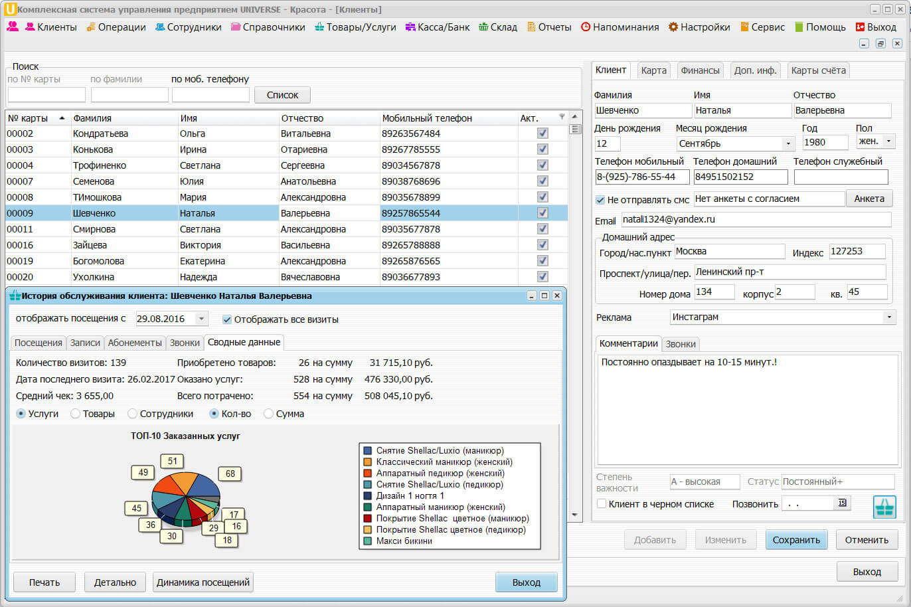

Рисунок 1- БД системы "UNIVERSE - Красота"

В настоящее время производственная программа салона красоты представлена двумя версиями – «Standart» и «Lite». UNIVERSE-Красота версии standart – имеет полный функционал по работе с клиентами, сотрудниками, и финансами салона красоты. Версия Lite подразумевает под собой упрощение некоторых основных возможностей полнофункциональной версии, т.е. управление салоном красоты реализовано по более простым алгоритмам. По мнению клиентов, достаточно одного месяца работы с системой «UNIVERSE-Красота», чтобы на практике применять следующие возможности программы:

* Внедрение клиентоориентированного сервиса;
* Ведение дисконтных и бонусных систем, а также различных программ лояльности;
* Оценка эффективности рекламы салона красоты и маркетинговых акций;
* Полный контроль за взаиморасчетами с клиентами;
* Управление персоналом – начисление заработной платы и учет рабочего времени;
* Учет реализации услуг и сопутствующих товаров в салоне красоты;
* Закупка и расход косметических и других препаратов, расчет с поставщиками;
* Оценка общей посещаемости и развития салона красоты;
* Анализ экономических показателей предприятия – более 100 отчетных форм.

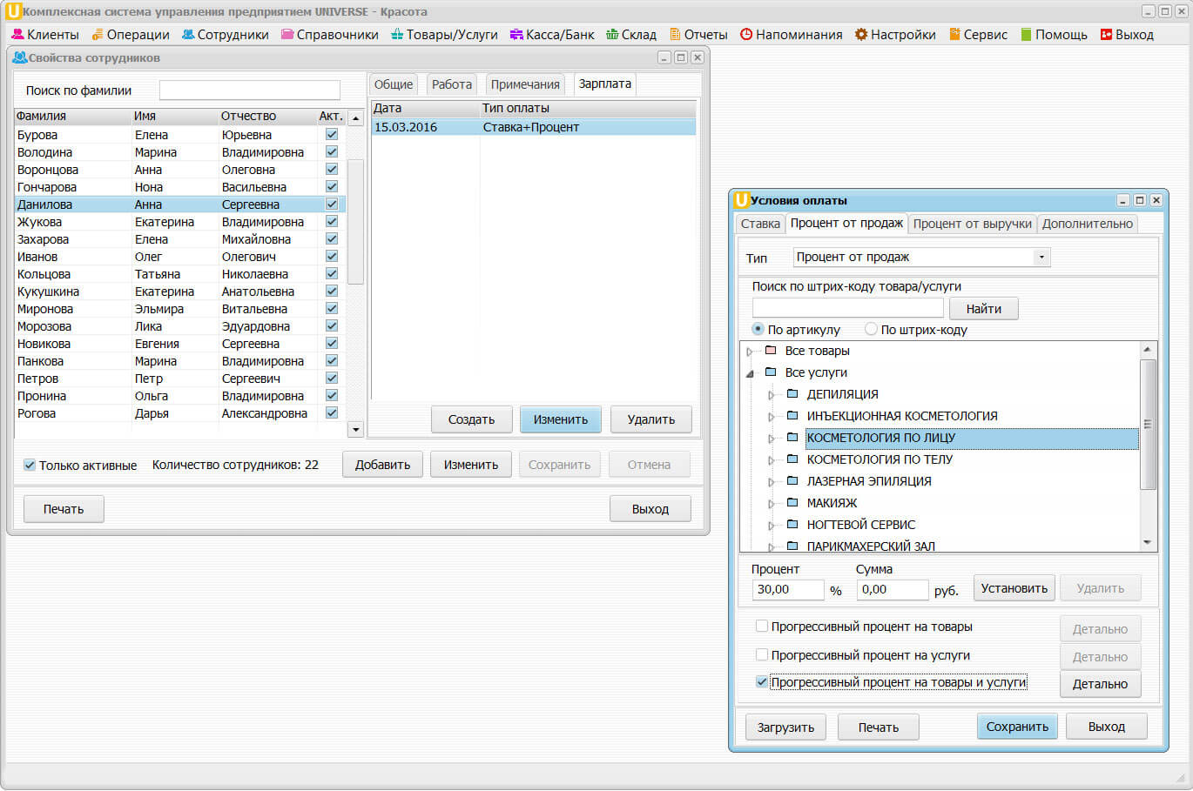

Рисунок 2 - Управление персоналом в салоне красоты

Этот инструмент предназначен для анализа деятельности сотрудников и продуктивной работы с кадрами. Благодаря этой опции, каждый специалист может быть оценён с точки зрения экономической эффективности. Кроме того, здесь же фиксируется всё, что связано с заработной платой.

* 1. Основные возможности системы для анализа работы сотрудников в салоне красоты
* Автоматический расчет заработной платы по всевозможным салонным схемам (оклад, ставка за выход, повременная, процент, процент за вычетом расходных материалов, прогрессивный процент, процент от выручки и т.д.);
* Анализ эффективности работы администраторов салона красоты – количество принятых звонков, количество записавшихся клиентов. Помощь в работе: автоматическая печать суточного отчета, быстрый доступ к истории визитов клиента, автоматический расчет текущих скидок и бонусов клиента;
* Анализ эффективности мастеров – выручка по каждому мастеру, средний чек, процент повторных обращений по новым клиентам, загрузка по времени, динамика изменения заработной платы;
* Предоставление данных по клиентам мастера. При увольнении сотрудника всегда можно просмотреть список клиентов, которые у него обслуживались, и постараться их вернуть.

Основные возможности системы – это учет клиентов в салоне красоты и складской учет товары и услуги.

* 1. Журнал записи клиентов в салон красоты

Для создания у клиента положительного впечатления о предприятии, а так же для возможности быстрой и слаженной работы администраторов, в программе существует журнал записи клиентов салона красоты. В программе реализовано две формы для ведения записи: предварительная запись к специалистам и предварительная запись на аппараты. Преимущества автоматизированного журнала записи клиентов очевидны: Через журнал предварительной записи, есть возможность отмечать посещения клиентов и, соответственно, получать данные по загруженности салона красоты, приходу и оформлению того или иного клиента.



Рисунок 3 - Предварительная запись к сотрудникам в системе «UNIVERSE»

Основные возможности:

* Электронный журнал записи клиентов салона красоты;
* Общий график работы мастеров;
* Автоматическое формирование графика работы;
* График записей на текущую дату;
* Запись к определенному сотруднику или на аппарат;
* Возможность нескольких записей на одно время (через настройки);
* Оформление визитов через форму записи;
* СМС рассылки клиентам салона красоты;
* Интеграция с формой [онлайн записи через сайт](https://www.universe-soft.ru/product/universe_online_zapis/);
* Получение отчетов по предварительной записи.

Недостаток этой программы – высокая стоимость (Версия – «Standart» 50 000 руб., версия – «Lite» 35 000 руб. и затраты на обслуживание.

К тому же интерфейс программы излишен. Выглядит загроможденным и “древним”. Вполне возможно, что не каждый сможет разобраться в функционале программы.

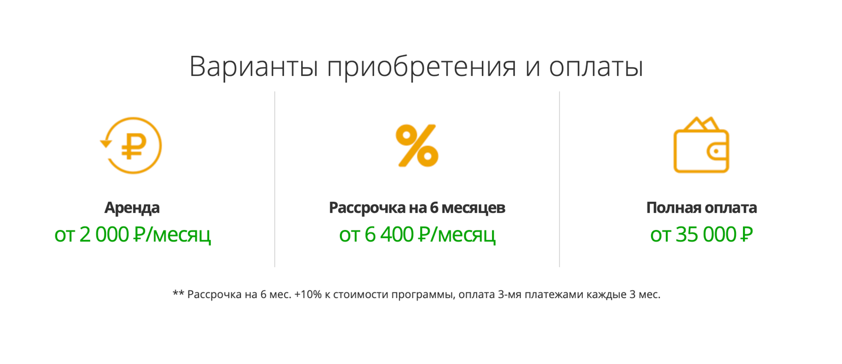

Рисунок 4 - Способы оплаты

Рассмотрим программу «Beauty Center» («Центр Красоты») образовательного центра «Салон Менеджмент», г. Москва.

Программное обеспечение «Beauty Center» («Центр Красоты») разрабатывается с 1993 года, является первой русскоязычной компьютерной программой администрирования салонов красоты, медицинских центров и других структур индустрии красоты.

Компьютерная программа для салонов красоты «Beauty Center» построена согласно модульному принципу, что позволяет осуществлять его поэтапное внедрение, а также существенно увеличивает быстродействие системы программного обеспечения «Beauty Center» в целом.

Модуль «Предварительная запись» предназначен для формирования рабочих смен мастеров, редактирования списка основной очереди предварительной записи и листа ожидания, а также для ведения детальной базы данных клиентов, позволяющей вести активную работу с постоянными клиентами.

Модуль «Расчет с клиентом» позволяет производить расчет с клиентами по услугам и продажам, производить возврат денежных средств. Кроме того, этот модуль учитывает оказанные услуги и проданные товары, представляя их в виде отчетов финансового и статистического характера.

Модуль «Расчет с клиентом» ведет так называемое «досье клиента» – полную историю взаимоотношений с клиентом (включая индивидуальные особенности волос, кожи и т.д.).

Модуль «Менеджер» («Настройки и управление») создан специально для решения задач управленческого учета. «Менеджер» содержит в себе инструменты для осуществления первичных настроек модулей «Beauty Center», поддержания основных справочников, а также для формирования базовых отчетов, результаты которых могут быть использованы в бухгалтерском учете.

Недостатки программы «Центр Красоты» – это программа, которая имеет модульную структуру, которая не совсем удобна, нужно параллельно открывать несколько модулей, создается такое ощущение что работа происходит в нескольких программах. Также программа написана довольно давно, что отражается как на интерфейсе программы, так и на ее базовой функциональности. Так же среди недостатков стоит отметить что данный программный продукт можно лишь арендовать средняя цена аренды 2184 руб. в месяц.

* 1. Онлайн запись в салоны красоты и клиники

​​\"UNIVERSE-Запись\" - это сервис по онлайн записи клиентов в салоны красоты, медицинские центры, фитнес клубы и другие организации сферы услуг. На вашем сайте размещается универсальная кнопка “Онлайн запись”, нажав на которую клиент может самостоятельно записаться в салон красоты, медицинский центр или на персональную тренировку в фитнес клуб. В форме онлайн записи можно выбрать услуги, свободных специалистов, желаемую дату и время. Виджет на сайте синхронизирован с вашей локальной CRM системой UNIVERSE и соответственно клиент в режиме реального времени видит актуальную информацию.  Для сохранения записи клиенту необходимо подтвердить свой номер телефон (система отправляет SMS–сообщение с проверочным кодом). Все онлайн записи клиентов автоматически отображаются в предварительной записи в системе UNIVERSE.

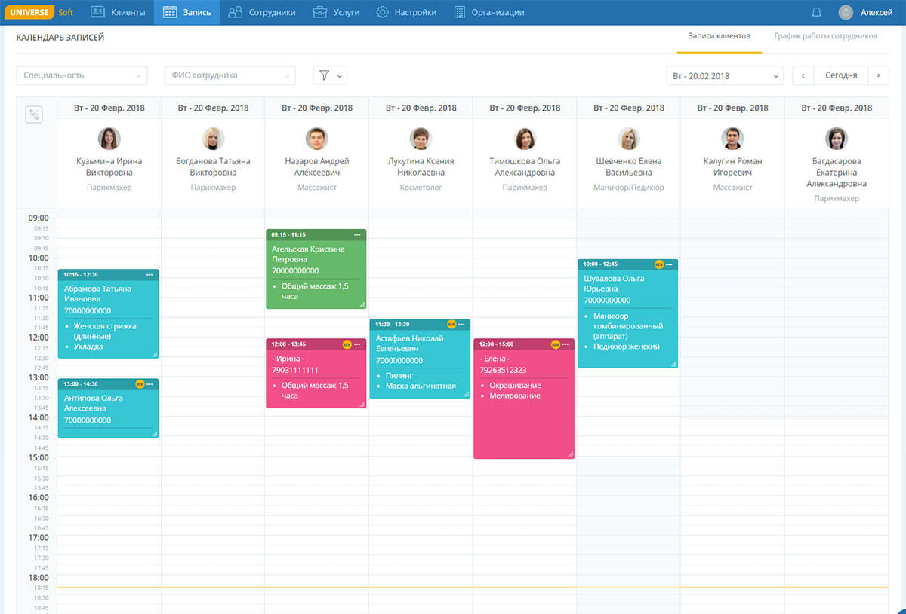

Рисунок 5 - Предварительная запись в системе «UNIVERSE»

Основные возможности сервиса:

* Готовая форма онлайн записи для вашего сайта;
* Возможность для клиента самостоятельной записи - 24 часа 7 дней в неделю 365 дней в году;
* Возможность для администратора ведения записи с любого мобильного устройства - телефон, планшет;
* Личный кабинет специалиста - онлайн доступ к своим записям с любого устройства;
* Онлайн доступ для руководителя - аналитика по работе сервиса.

WEB - форма записи клиентов

WEB-форма записи клиентов - это форма предварительной записи (полностью аналогична форме записи в CRM UNIVERSE), имеющая онлайн доступ с любого мобильного устройства (планшет, телефон). Теперь администратор может производить запись с любого свободного мобильного устройства.  Все записи автоматически отобразятся в локальной системе UNIVERSE. Основные возможности:

* Web форма записи полностью повторяет интерфейс и возможности локальной программы;
* Автоматический импорт данных. Сотрудники, график работы, услуги выгружаются автоматически нажатием одной кнопки;
* Интеграция с локальной CRM UNIVERSE - двусторонняя. Записи, сделанные в web-форме, автоматически отображаются в локальной программе.и наоборот;
* Возможность выгрузки в web-форму истории по записям за любой период.
* Автоматическая передача статусов записей (новая запись, онлайн запись, клиент обслуживается, оформлен визит);
* Возможность выгрузки клиентской базы с дополнительными критериями по клиентам - статус, в черном списке, позвонить и т.д.

После обзора и анализа существующих систем автоматизации для салона красоты, можно сделать следующие выводы: подобные программные продукты не применимы в отношении салона красоты «EasyWOW» по причинам, что они либо достаточно дорогостоящие, либо требуют для своей работы дополнительной подготовки и содержат много ненужного для салона красоты функционала и возможностей.

* 1. Проблемы развития информационных систем в салонах красоты

ИС – это система, предназначенная для ведения информационной модели, чаще всего какой-либо области человеческой деятельности. Эта система должна обеспечивать средства для протекания информационных процессов:

* хранение;
* передача;
* преобразование информации.

Проблемы развития ИС можно подразделить на два вида – внешние

(повышение стоимости труда и других ресурсов, изменение политики государства) и внутренние (организационная стратегия, культура, ценности). Управленческие решения по поводу роли ИС в организации обычно принимаются на основе экономической и стратегической необходимости ИС. Часто очень сложно подсчитать пользу от введения ИС в стоимостном выражении, поэтому такое решение особенно важно; кроме того, не всегда система работает так, как планировалось, причина чему опять же влияние организации

Проблемы развития ИС на предприятии можно обобщить в несколько нижеизложенных пунктах:

Часто на внедрение ИС очень сильно влияет человеческий фактор. Управленцы должны решить, кто будет разрабатывать, устанавливать и управлять ИС, которая для своей корректной работы требует специалистов, специальный отдел в организации.

Кроме того, важно решить, кто будет конечным пользователем, решить вопрос о степени децентрализации управления системой, кто отвечает за доступ к данным и их расположение. Все что касается необходимой информации, видом управления и т.д. очень индивидуально для каждого предприятия, поэтому очень важно проанализировать все потоки информации, четко представлять ее генераторов и получателей.

Третьей проблемой является проблема данных. Возможно два подхода: централизованное и децентрализованное расположение ИС. При централизованном расположении значение данных хорошо осознается, они защищаются, но иногда недоступны. Бизнесу нужна информация, а не данные. Децентрализованный подход имеет свои проблемы. Функциональные отделы владеют различными данными, но существует множество вопросов безопасности и сохранности.

Должно быть гарантировано качество бесперебойного функционирования ИС, что включает комплекс программно-технических мер и средств, обеспечивающих поддержку и повышение требуемых характеристик системы по быстродействию, объемам решаемых задач и обрабатываемой информации, безотказности, сохранности и т.п. При этом поддержка характеристик надежности системы должна достигаться своевременным и качественным выполнением мероприятий регламентированного технического обслуживания, восстановления работоспособности и ремонта оборудования, обеспечения запасными инструментами, приборами и расходными материалами. Все эти проблемы характерные для любой ИС в общем можно рассматривать и как проблемы развития ИС в салонах красоты.

1. Обоснование выбора продуктовых воронок

При помощью сервиса Яндекс. Метрика было принято решение создать три продуктовых воронки, основанных на целевых действиях пользователя Веб-Приложения.

Также принимая во внимание *анализ предметной области* и личный интерес разработчиков Веб-Приложения, выделены три сценария пользователя, ссылки на которые представлены в *приложении*:

* Использование Личного кабинета
* Подача заявок на услуги клиентами салона красоты

Причины выбора сценариев:

* 1. Общие причины:
  + Улучшение графического интерфейса (было выяснено, что пользователям не нравится дизайн сайта, т.к. он является контрастным. Поэтому пользователи не могли слишком долго находится на страницах Сервиса)
  + Улучшение функциональных возможностей (удаление неиспользованных функциональных элементов, если такие обнаружение и добавление новых и/или необходимых элементов, и/или обновление существующих)
  + Понимание поведения среднестатистического зарегистрированного/незарегистрированного пользователя Сервиса (как люди попадают на сайт Сервиса, что это за люди (какой возраст, какие устройства) и как они работают со страницами внутри сайта)
  1. Частные причины

Таблица 3 - Частные причины выбора сценариев

|  |  |
| --- | --- |
| Просмотр страниц веб приложения | 1. Анализ количества Гостей  2. Анализ кол-ва Гостей, проявивших интерес к услугам, т.е. перешедших на страницу регистрации  3. |
| Использование Личного кабинета | 1.  2.  3. |
| Подача заявок на услуги | 1. Подсчет кол-ва поданных заявок  2.  3. |

1. IDEF0 диаграмма

Рассмотрим основной бизнес – процесс на примере контекстной диаграммы, представленной на *рисунке - 6*. Данная диаграмма представляет собой общее видение процесса работы приложения.

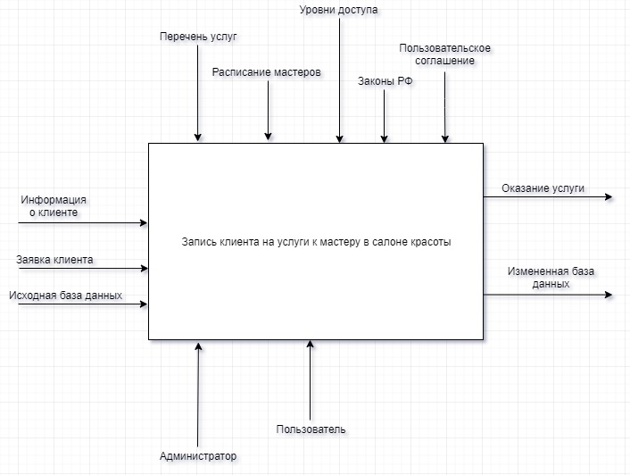

Рисунок 6 - Контекстная диаграмма

1. Диаграмма прецедентов

Диаграммы прецедентов показывают действия и отношения актеров, т.е. действующих лиц системы, между собой и их действия по отношению к системе.

Рисунок 7 - Иерархия пользователей

На *рисунке - 7*  представлены действующие лица со связями наследования, а так же основные задачи, которые стоят перед ними

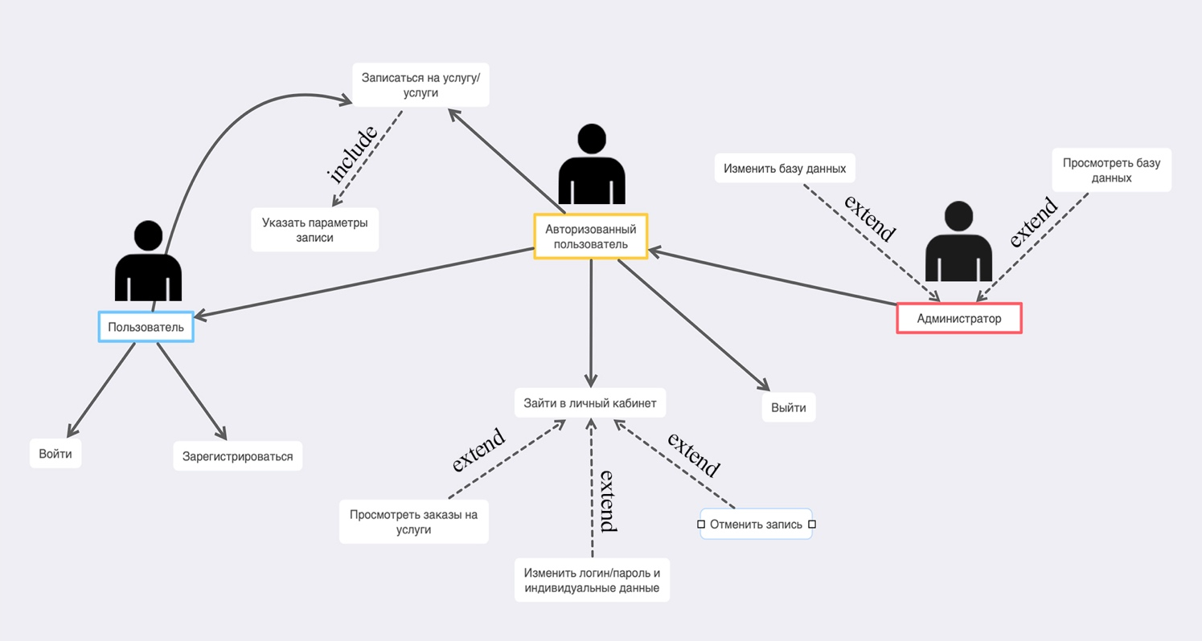

Рисунок 7 – Диаграмма прецедентов

На *рисунке - 8* представлены действующие лица со связями наследования. Как можно видеть, самым большим набором функций обладает Администратор Системы, а самым малым – Гость

На диаграмме представлена полная иерархия всех пользователей системы:

1. Зарегистрированный пользователь наследует весь функционал незарегистрированного пользователя(гостя)
2. Администратор наследует функционал зарегистрированного пользователя

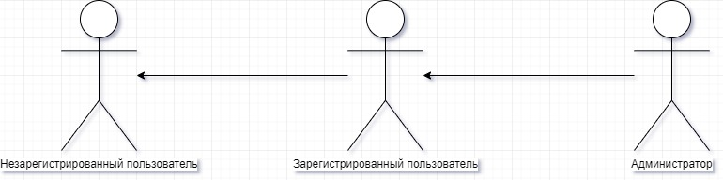

Рисунок 8 - Действующие лица

1. Диаграмма объектов

Диаграмма объектов показывают множество объектов - экземпляров классов (изображенных на диаграмме классов) и отношений между ними в некоторый момент времени. Она представлена на *рисунке - 9.*

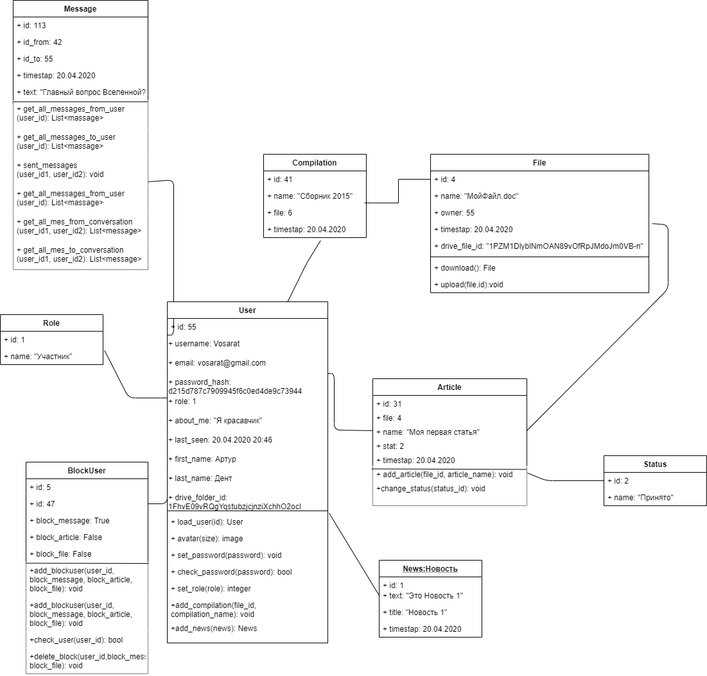

Рисунок 9 - Диаграмма объектов

1. Диаграмма последовательностей

Диаграмма последовательности отображает взаимодействие объектов в динамике. Т.е. диаграмма последовательностей отображает временные особенности передачи и приема сообщений объектами. На *рисунке - 10* представлен пример диаграммы.

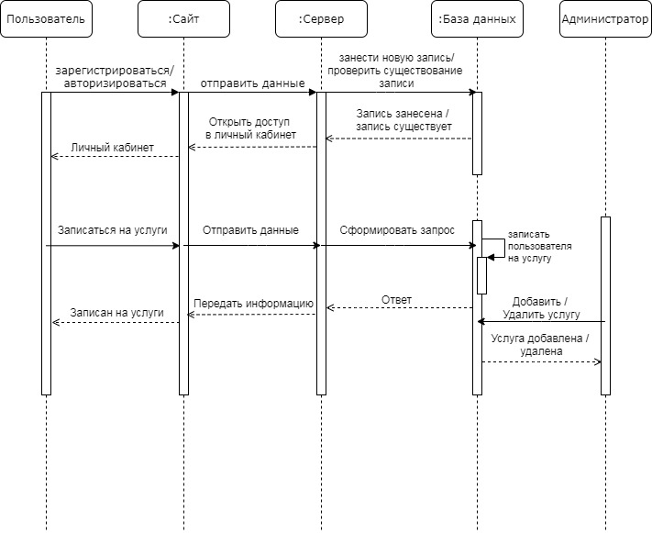

Рисунок 10 - Диаграмма последовательностей

1. Диаграмма состояний

Диаграмма состояний показывает, как объект переходит из одного состояния в другое. На *рисунке - 11* показано изменение состояний записи на услуги.

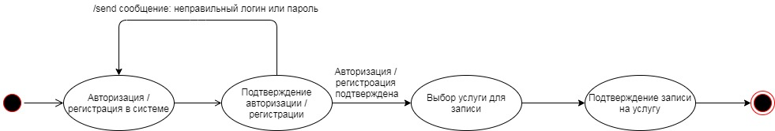

Рисунок 11 - Диаграмма состояний. Запись на услугу

1. Диаграмма активностей

Моделируя поведение проектируемой системы, часто недостаточно изобразить последовательности, а нужно также раскрыть детали алгоритмической реализации операций.

Диаграммы активностей представлена на *рисунке - 12*

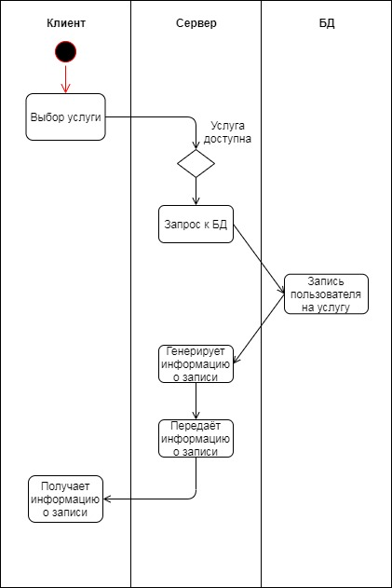

Рисунок 12 - Диаграмма активностей. Проверка услуги и запись

1. Диаграмма развертывания

Диаграмма развертывания должна показывать, какие аппаратные компоненты существуют, какие программные компоненты работают на каждом узле, и как различные части этого комплекса соединяются друг с другом

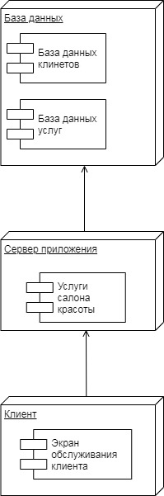

Рисунок 13 - Диаграмма развертывания

1. Реализация

Рисунок 14 - Диаграмма общей архитектуры

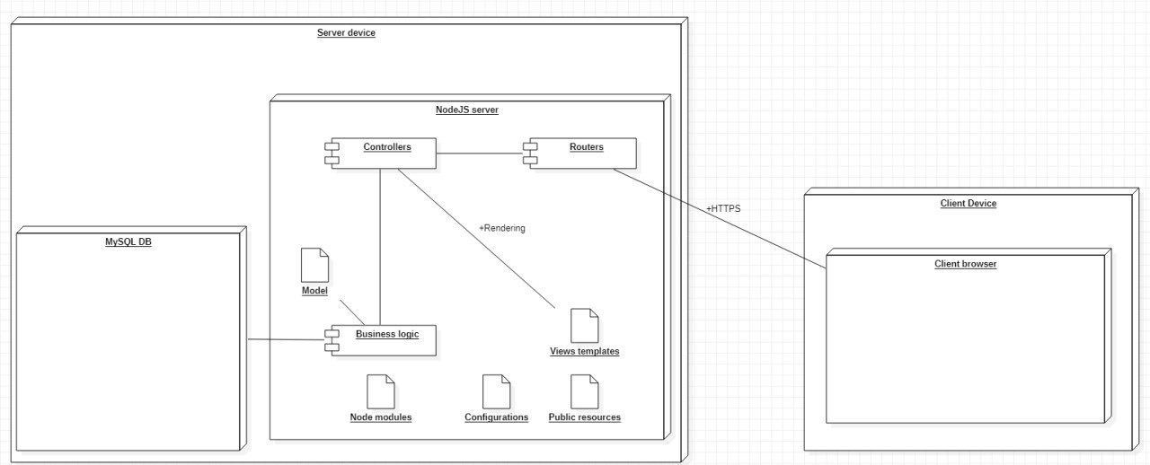

Роутер всё, что делает - это ставит в соответствие URL + метод какому-то конкретному контроллеру, который обработает запрос

Роутеры (маршруты) - это часть самой технологии. Далее отделяем обработку/валидацию запроса от логики для того, чтобы не сваливать всё в одну кучу.

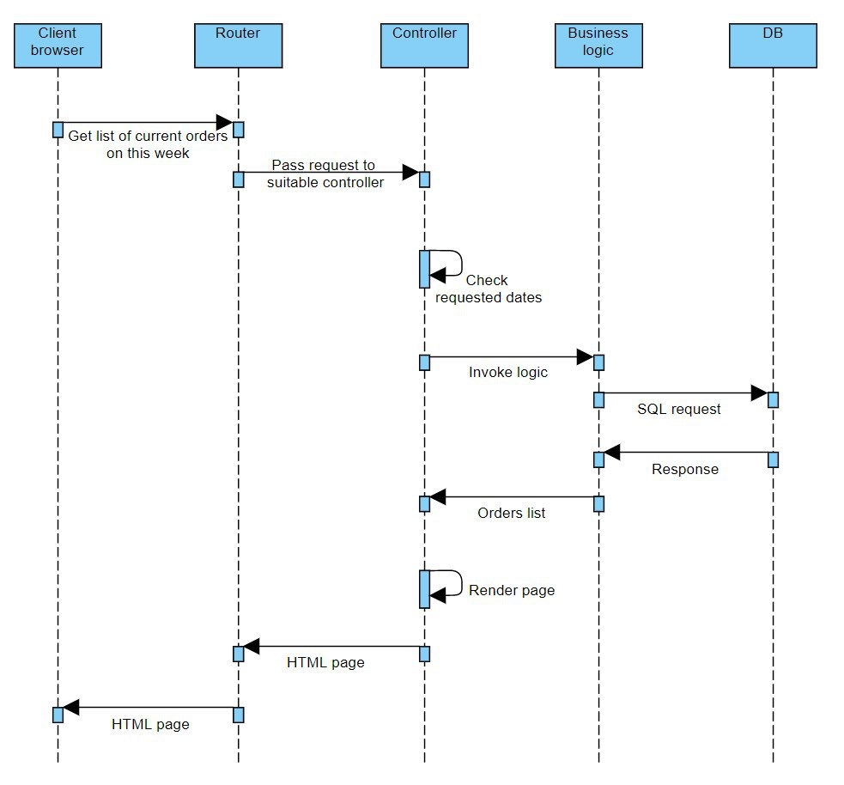

Рисунок 15 -

На диаграмме показано, как происходит обработка запроса.

По сути это паттерн MVC.

* Паттерн MVC является одним из распространенных паттернов, применяемых в веб-приложениях. В том числе он применяется и в приложениях на Node.js.

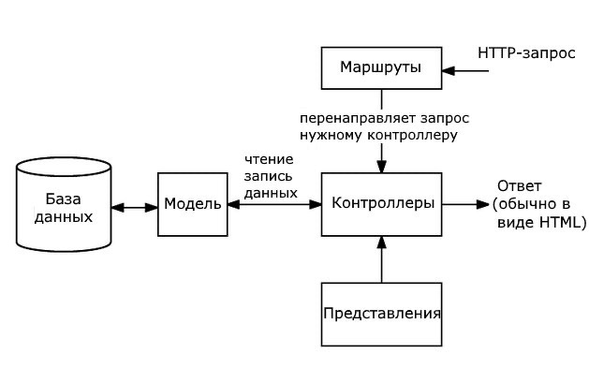

Рисунок 16 -

Паттерн MVC включает ряд компонентов:  
  
Модели определяют структуру и логику используемых данных  
  
Представления (views) определяет визуальную часть, как данные будут отображаться  
  
Контроллеры обрабатывают входящие http-запросы, используя для обработки модели и представления, и отправляет в ответ клиенту некоторый результат обработки, нередко в виде html-кода.  
  
Система маршрутизация как дополнительный компонент сопоставляет запросы с маршрутами и выбирает для обработки запросов определенный контроллер.  
  
В общем случае, когда к приложению приходит запрос, система маршрутизации выбирает нужный контроллер для обработки запроса. Контроллер обрабатывает запрос. В процессе обработки он может обращаться к данным через модели и для рендеринга ответа использовать представления. Результат обработки контроллера отправляется в ответ клиенту. Нередко ответ представляет html-страницу, которую пользователь видит в своем браузере.